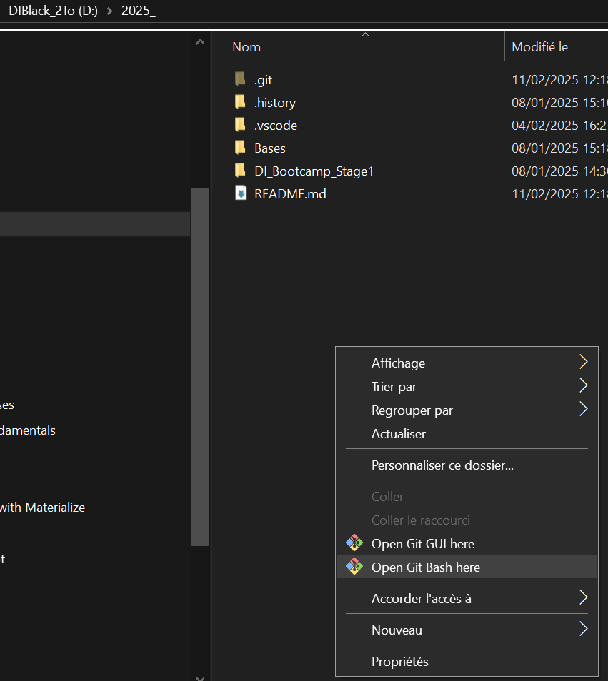**Memo GIT magique**

1. **Se positionner dans le projet**
   * **cd /chemin/vers/votre/projet**
2. **Crée et bascule sur ta branche**
   * **git checkout -b nom-de-ta-branche** (Utile pour isoler ta feature)* branch1
3. **Préparer les changements**
   * **git add .** (Petit clin d'œil : le point, c'est comme dire "j'inclus tout, même les petits détails !")
4. **Enregistrer les modifications**
   * **git commit -m "Votre message ici"** (Pensez à un message motivant qui vous fera sourire à chaque fois que vous reviendrez dans l'historique !)
5. **Pousse ta branche sur GitHub**
6. **git push origin nom-de-ta-branche**
7. **Envoyer le tout sur GitHub**
   * **git push origin main** (ou master si ta branche s'appelle ainsi)
8. **(En cas de pépin, rafraîchir)**
   * **git pull origin main** (Puis recommencez la magie du commit et push.)

**╔════════════════════════════════════════════╗**

**║ PREMIÈRE CONNEXION AVEC GIT ║**

**╠════════════════════════════════════════════╣**

**║ 1. Ouvre ton terminal (CMD) et va dans ║**

**║ ton dossier de projet : ║**

**║ cd /chemin/vers/ton/dossier ║**

**║ ║**

**║ 2. Initialise ton dépôt Git local : ║**

**║ git init ║**

**║ ║**

**║ 3. Configure ton identité (à faire une fois) ║**

**║ git config --global user.name "TonNom" ║**

**║ git config --global user.email "email" ║**

**║ ║**

**║ 4. Ajoute l'origine distante de ton repo : ║**

**║ git remote add origin URL_de_ton_repo ║**

**║ ║**

**║ 5. Prépare et enregistre ton premier commit :║**

**║ git add . ║**

**║ git commit -m "Premier commit" ║**

**║ ║**

**║ 6. Pousse ton commit sur GitHub : ║**

**║ git push -u origin main ║**

**╚════════════════════════════════════════════╝**